муниципальное бюджетное дошкольное образовательное учреждение
«Детский сад № 102 общеразвивающего вида с приоритетным осуществлением
деятельности по социально-личностному направлению развития детей»

660028 г. Красноярск ул. Мечникова, 41а , тел. 298-26-66,
660028 г. Красноярск ул. Новая Заря, 33, тел. 298-48-60
Электронная почта: sad102krsk@mail.ru
Сайт: http://krasdetsad102.ru

Методические рекомендации
по использованию дидактического пособия «Цветной фетр» для познавательного и речевого развития детей раннего возраста
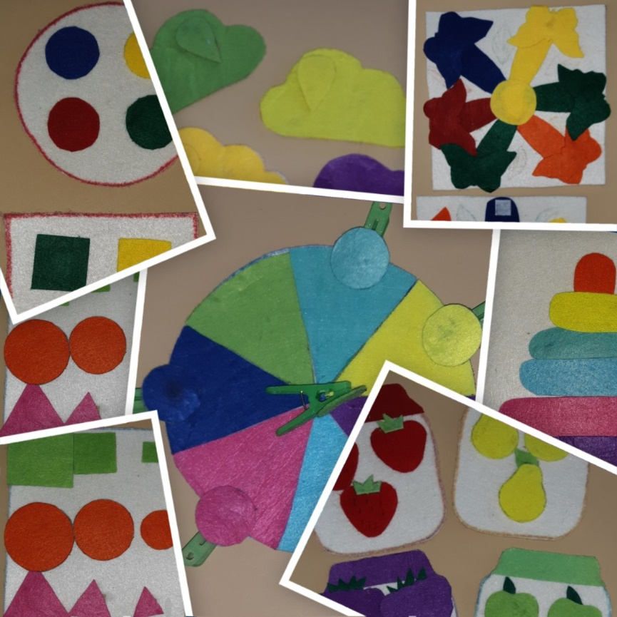

Автор: Вяткина Ольга Васильевна,
воспитатель высшей квалификационной категории МБДОУ №102

Красноярск, 2020г
Пояснительная записка:
- Актуальность
Сенсорное развитие ребенка с первых дней его жизни -это залог успеха в разных видов деятельности, формирования различных его способностей, готовности ребенка в дальнейшем к школьному обучению. От сенсорного воспитания, то есть от того, насколько совершенно ребенок слышит, видит, осязает окружающее, зависит успешность умственного, физического, эстетического воспитания. Поэтому важно, чтобы сенсорное воспитание планомерно и систематически включалось во все моменты жизни ребенка,
Сенсорное развитие ребёнка — это развитие его восприятия и формирование представлений о внешних свойствах предметов; их цвете, форме, величине, положении в пространстве и т.д. В процессе знакомства детей с различными свойствами предметов, не следует добиваться запоминания и употребления их названий. Главная задача, чтобы ребёнок во время действия с предметами, умел учитывать их свойства. Ведущим видом деятельности и основой становления ребёнка до трёх лет является предметная игра.
В соответствии с ФГОС ДО сенсорное развитие в образовательных областях происходит:
- Познавательное развитие –через освоение сенсорных представлений о цвете, величине, формы предметов, части и целом.
- Речевое развитие -через активацию словарного запаса
- Художественно –эстетическое развитие –через восприятие, художественного вкуса
- Социально –коммуникативное развитие –через взаимодействие ребенка со сверстниками и взрослым в процессе игр с дидактическими пособиями
- Физическое развитие- через развитие мелкой моторики рук.
Значение сенсорного воспитания очень высоко т.к.
- является основой для интеллектуального развития и развития воображения.
- Обеспечивает усвоение сенсорных эталонов.
- Развивает наблюдательность, внимание.
- Влияет на развитие зрительной, слуховой памяти.
- Оказывает влияние словарный запас ребенка
- Дает ребенку возможность овладеть способами предметно-познавательной деятельности,
Сенсорное воспитание можно осуществлять через разные формы работы:
- образовательную деятельность
- игры – экспериментирования
- художественное творчество
- наблюдение
- дидактические игры
Все чаще и чаще у детей в детском саду пользуются популярностью игры и игрушки, сделанные своими руками. Среди таких игр выделаются пособия, игры и даже книги, сшитые из фетра.
Почему именно фетр? Пособия из этого материала способны привлечь внимание ребенка. Удивить и заинтересовать игрой. Это безопасный, теплый и приятный на ощупь материал. Так же он очень удобен при создании дидактических пособий и игр.
Для ребенка игрушка, сделанная своими руками, становится самой любимой. Игры из фетра привлекают внимание детей своей яркостью, фактурой, мобильностью, многофункциональностью, простотой в использовании, разнообразием содержания.
Игры и занятия с пособиями из фетра формируют различные познавательные и речевые функции –восприятие, внимание, память, речь, развивают мелкую моторику, творческие способности.
- Цель и задачи дидактического пособия
Цель: Развитие сенсорных способностей и мелкой моторики пальцев рук, развитие связной речи у детей раннего возраста.
Задачи:
- Закреплять знания детей о цвете, величине, геометрических фигурах.
- Развивать мелкую моторику пальцев рук.
- Развивать зрительное восприятие, внимание, память.
- Формировать у детей понятие один-много, маленький- большой.
- Воспитывать бережное отношение к изготовленным своими руками пособиям.
- Дидактическое пособие в интерьере группы МБДОУ.
Чтобы организовать развивающую предметно-пространственную среду с учётом возрастных особенностей детей и создать условия для упражнений в практической деятельности, сенсорного развития, математических представлений и знакомство с окружающим миром требуется немало усилий, в том числе и в изготовлении игр и дидактических пособий своими руками. Для активации у детей сенсорных основ познания, формирование у малышей правильного использования разных органов чувств, для получения информации об окружающем мире: зрение, обоняние, слух, тактильные ощущения, воспитателю необходимо организовать разнообразную деятельность детей с предметами, игрушками и объектами нас окружающими.
Дидактическое пособие «Цветной фетр» является неотъемлемой частью развивающей предметно-пространственной среды группы и дает возможность развивать детей в различных областях образовательной деятельности.
- Ожидаемые результаты использования дидактического пособия «Цветной фетр»
Для детей
- Развиты сенсорные навыки о цвете, форме, величине предметов,
- Развита мелкая моторика пальцев рук, зрительное и тактильное восприятие, внимание, память, речь.
- Сформировано умение различать и называть цвета и формы предметов.
- Обогащен активный словарь; развито словесно - логическое мышление.
- Улучшилась память, внимание, восприятие,
- Развились творческие способности.
Для педагогов
- Создание и обогащение центра по сенсорному развитию детей
- Изучение педагогами вопросов по развитию сенсорных способностей детей раннего возраста
- Накопление опыта в создании дидактических пособий
- Передача опыта педагогами в организации сенсорного развития детей раннего возраста.
Для родителей
- Привлечение родителей к совместному изготовлению игр из фетра и других дидактических пособий
- Повышение родительского опыта в совместных играх с детьми

- Описание изготовления дидактического пособия «Цветной фетр»
Дидактическое пособие «Цветной фетр» изготовлено из следующих материалов:
- Основа для изготовления игр-куски линолеума, нарезанные нужной формы
- Фетр разных оттенков (Зеленый, красный, желтый, синий,
фиолетовый, салатовый, голубой и др.)
- Текстильная застежка (липучка) для соединения фигур с основой
- Клей-пистолет горячий, ножницы, линейка, простой карандаш, трафареты геометрических фигур и насекомых.
Этапы изготовления пособия
- Определить какие игры изготовить.
- Нарезать из линолеума основу нужных размеров и формы.
- Для каждой отдельной игры из фетра вырезать нужные детали.
- Липучку разрезать на квадратики и приклеить горячим клеевым пистолетом к основе и деталям из фетра, для последующего их соединения.
- Область применения дидактического пособия
Дидактическое пособие «Цветной фетр» может применятся в дидактических и развивающих играх, педагог может с применить ее в непосредственно образовательной деятельности в играх по сенсорики и играх по речевому развитию, при совместных играх детей и взрослых, при индивидуальной работы с ребенком, самостоятельной деятельности детей.

Список игр дидактического пособия «Цветной фетр»
- «Капелька и тучка»
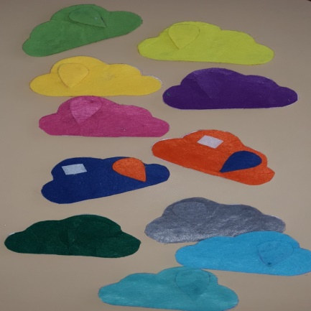
Цель игры: Развитие умений группировать предметы по цвету.
Ход игры: Предложить ребенку назвать какого цвета капелька и найти тучку такого же цвета. Прилепить к тучке капельку.

- «Бабочки улетели, бабочки прилетели»
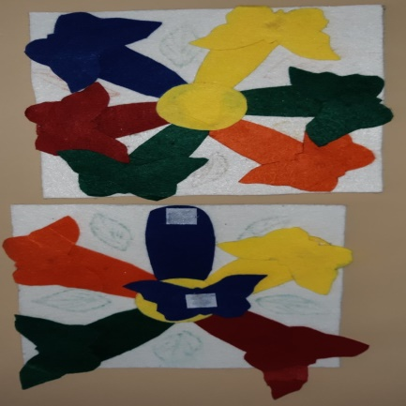
Цель игры: Развитие умений находить лепесток для бабочки определенного цвета.
Ход игры: Бабочки перепутали свои домики-лепестки. Детям предложить помочь бабочкам найти свой домик. Разложить их по лепесткам такого цвета, как бабочки.

- «Варим компот»
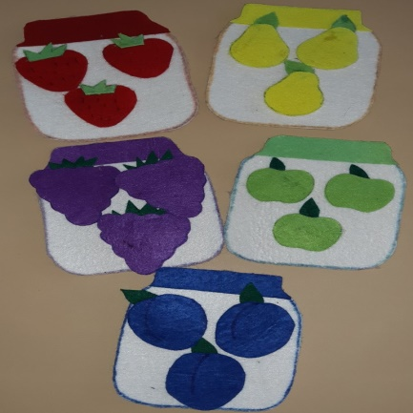
Цель игры: Квалифицировать фрукты по виду, выучить их названия, форму и цвет. Правильно поместить фрукты в баночку нужного цвета.
Ход игры: В начале игры взрослый с детьми называют какие это фрукты и ягоды,
определяют из цвет и форма. Взрослый предлагает детям поместить фрукт в нужную баночку.

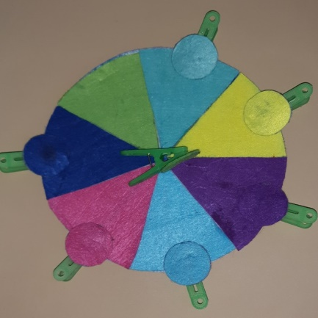
- «Веселые прищепки»
Цель игры: Развитие мелкой моторики пальцев рук, формирование тактильных ощущений и умений называть цвета.
Ход игры: Вначале игры дети должны освоить работу с прищепками (открывать- закрывать). Затем воспитатель просит назвать каким цветом кружочек на каждой прищепки, прицепить ее на часть большого круга такого же цвета.

- «Домики для фигур»
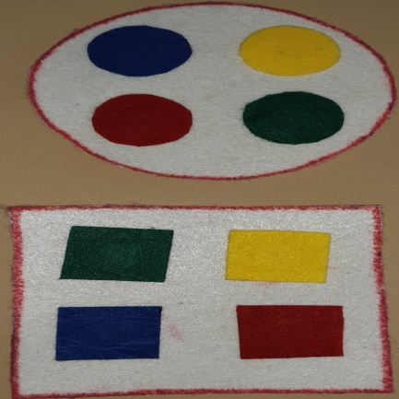
Цель игры: Формирование знаний о фигурах, развитие связной речи (назвать фигуру, какого она цвета и найти для нее «Домик»)
Ход игры: Предложить детям найти для каждой геометрической фигуры свой «Домик» и прикрепить ее туда.

- «Цветная пирамидка»
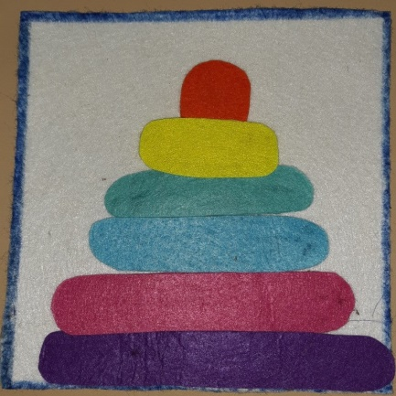
Цель игры: Научить детей подбирать детали пирамидки по размеру (от большого к меньшему и наоборот), правильно называть цвета каждой детали пирамидки.
Ход игры: Предложить ребенку собрать пирамидку от самой большой до маленькой детали и наоборот от самой маленькой до самой большой, при этом называя цвета каждой детали.

- «Цвет, форма и размер»
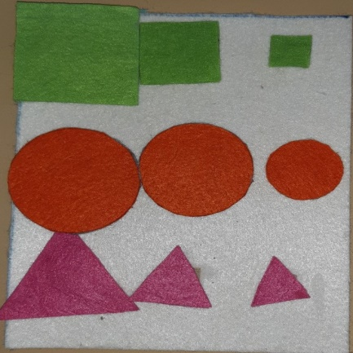
Цель игры: Развитие сенсорных навыков детей. Закрепление знаний геометрических фигур, их цвета и размера.
Ход игры: Предложить детям сначала назвать фигуру и какого она цвета, найти все одинаковые фигуры и прилепить их на основу от самой большой до самой маленькой. Показать на готовой конструкции, где квадрат, круг и треугольник и показать цвета по запросу педагога.

- Список рекомендуемой литературы
- Зайцева А. Войлок и фетр. Эксмо, 2011.
- Ивановская Т. Игрушки и аксессуары из фетра. Рипол классик, 2012.
- Кнаке Ж. Картины из фетра своими руками. Ниола-Пресс, 2012.
- Мичеева Н. Игрушки из войлока. Робинс, 2011.
- Соколова О. Этот удивительный фетр. Феникс, 2012.
- Э.Г. Пилюгина «Сенсорные способности малыша» - М.: «Мозаика-Синтез», 2003
- «Развивающие игры с малышами до 3-х лет» - Ярославль «Академия развития», 1998. Сост. Т.В. Галанова
- Пилюгина Э.Г. Сенсорные способности малыша – Москва. Мозаика – Синтез, 2003
- Интернет-ресурсы: https://nsportal.ru/
https://www.maam.ru/

